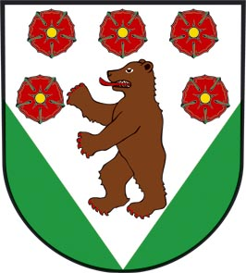
O b e c B r l o h
Brloh 23
382 06 Brloh
Tel: 380 745 126 , Dům s pečovatelskou službou: 607 185 570
e-mail: starosta@obecbrloh.cz , dps@obecbrloh.cz

ŽÁDOST O UMÍSTĚNÍ V DOMĚ S PEČOVATELSKOU SLUŽBOU V BRLOZE

Jméno a příjmení :
Datum narození :
Bydliště (současné) :
Telefon :

Zdravotní stav ( dle vlastního vyjádření ) :

Rozsah požadované pečovatelské služby :

Jiné důvody,podle Vašeho názoru, důležité pro umístění v Domě s pečovatelskou službou :

Prohlášení : Prohlašuji, že údaje uvedené v žádosti jsou pravdivé a jsem si vědom
důsledků při případném uvedení nepravdivých údajů.
Uživateli služeb, který byl účastníkem odboje dle zákona č.255/1946 Sb. a některým jiným účastníkům národního odboje za osvobození, osobám, které jsou účastny rehabilitace podle zákona č.119/1990Sb.ve znění pozdějších předpisů se základní činnosti při poskytování sociálních služeb a pozůstalým osobám starších 70 let poskytuje bezplatně. Za úkony fakultativní činnosti je úhrada vyžadována.

V , dne : podpis žadatele :

